

Инструкция по использованию беговой дорожки

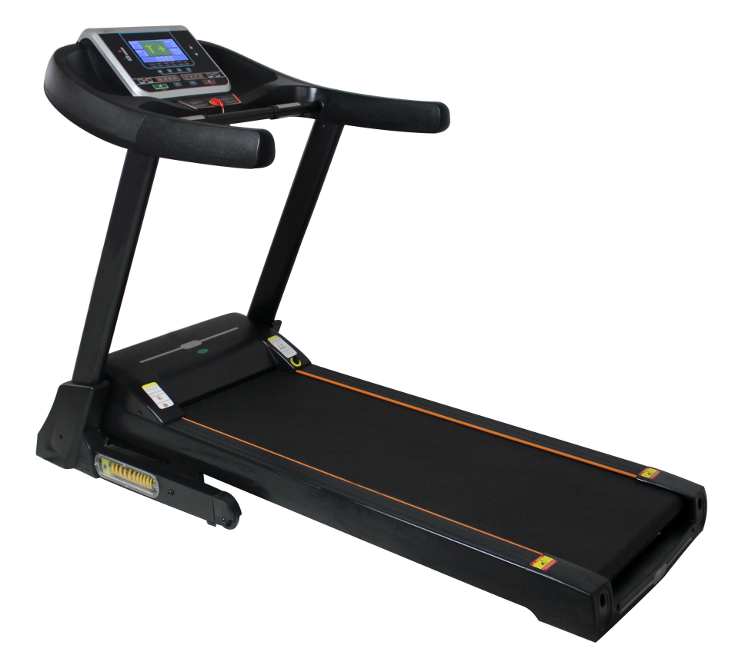

Внимание!

Внимательно изучите данную инструкцию перед началом использования беговой дорожки. Сохраняйте инструкцию в течение всего срока использования.

Модель: XPL800

I. Важная информация





 | 140 cm |  |  | 130 kg.

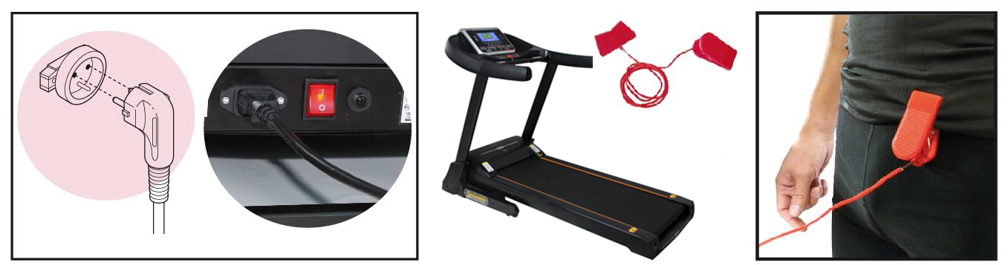
Внимание: | Ключ безопасности имеет магнит, который должен быть установлен в гнезде на консоли. На другом конце нити ключа безопасности имеется прищепка, которая должна быть прикреплена к одежде во время тренировки. Дорожка начнет работу только при условии размещения магнита ключа безопасности в гнезде на консоли  Правильная смазка бегового полотна с помощью силикона имеет большое значение. Смазка должна осуществляться на регулярной основе В зависимости от состояния бегового полотна. Возможно, даже перед первым использованием.  Сохраняйте оригинальную упаковку, товарный чек, гарантийный талон, инструкцию и все детали в течение всего срока гарантии.

С целью уменьшения риска получения повреждений внимательно прочитайте все важные рекомендации и предостережения перед использованием беговой дорожки.
Наша компания не несет никакой ответственности за повреждения и материальный ущерб, возникшие во время использования беговой дорожки.
- Перед началом любой тренировки проконсультируйтесь со своим врачом. Особенно это важно для людей старше 35 лет, людей, имеющих проблемы со здоровьем, и беременных женщин
- Владелец тренажера должен обеспечить ознакомление с правилами пользования беговой дорожкой всех пользователей.
- Используйте тренажер строго в соответствии с данной инструкцией.
- Храните тренажер в закрытых помещениях вдали от пыли и влаги. Не храните дорожку в гаражах, дворах или возле воды. Влажность, пыль и вода могут стать причиной ее некорректной работы и аннулирования гарантии
- Размещайте дорожку на ровной поверхности. Её эксплуатация на неровных поверхностях может стать причиной поломок. У некоторых моделей есть компенсаторы неровностей пола. Внимательно прочитайте инструкцию, чтобы убедиться, имеет ли Ваша модель такие компенсаторы.
- Размещайте дорожку в проветриваемых помещениях. Не используйте тренажер в местах с распылителями или дозаторами кислорода. Воздух, которым Вы дышите, может быть загрязнен и стать причиной несчастного случая
- Не допускайте детей младше 12-ти лет и домашних животных близко к тренажеру.
- Проверьте в инструкции, какой максимальный вес для данной модели беговой дорожки. Превышение веса пользователя может быть причиной поломки, на которую не будет распространяться гарантия
- Надевайте спортивную одежду и обувь для занятий. Не носите свободную одежду, которая может попасть в движущиеся узлы и механизмы.
- Перед включением беговой дорожки в сеть убедитесь, что силовой кабель и вилка находятся в рабочем состоянии. Осуществляйте подключение только при наличии заземления. В противном случае это может быть причиной повреждения оборудования и материального ущерба имущества. Такие повреждения не покрываются гарантией. Силовой кабель не должен контактировать с горячими поверхностями.
- Не включайте беговую дорожку, если Вы стоите на беговом полотне – это может быть причиной перегрузки мотора. Перед включением Ваши ноги должны располагаться на боковых подножках. После начала движения бегового полотна Вы можете начинать тренировку, ставая на полотно
- Обратите внимание на максимальную скорость беговой дорожки с целью Вашей безопасности. Лучше всего повышать скорость постепенно, чтобы избежать резких ее изменений
- Никогда не оставляйте работающую беговую дорожку без присмотра: снимайте ключ безопасности, нажимайте кнопку «Стоп» и вынимайте вилку из розетки.
- Примите к сведению, что входящий в комплект беговой дорожки пульсометр не является медицинским прибором. Он разработан для помощи в тренировке и определения тенденции в изменении пульса. Существует множество факторов, негативно влияющих на точность измерений.
- Тренажер не занимает много места в сложенном виде. Сложив его, убедитесь, что Вы его надежно закрепили с помощью блокировочного механизма. В таком состоянии не пытайтесь передвигать или поднимать дорожку. Любые повреждения в таком случае не будут покрываться гарантией.
- Регулярно проверяйте затяжку всех соединений, так как саморезы, болты и гайки имеют свойство раскручиваться из-за вибрации. Повреждения, возникшие в результате ненадлежащего ухода за тренажером, не покрываются гарантией
- Правильная и своевременная смазка беговой дорожки с помощью силиконового масла имеет безусловное значение. В зависимости от пользователя это нужно делать чаще или реже, возможно, даже перед первым использованием. Смазка дорожки осуществляется следующим образом: отключите дорожку от сети, поднимите беговое полотно с одной стороны вверх и нанесите масло на беговую доску, повторите эту процедуру с другой стороны. Затем включите дорожку в сеть, подключите ключ безопасности, нажмите кнопку «Старт» и дайте возможность дорожке поработать несколько минут без нагрузки на холостом ходу. Регулярно повторяйте эту процедуру!
- Для извлечения беговой дорожки из упаковки необходимы два человека. Возможные повреждения из-за несоблюдения этого требования не покрываются гарантией.
- Всегда отключайте дорожку от сети перед ее чисткой, после тренировки и перед обслуживанием.
- Тренажер разработан для использования в домашних условиях в помещениях, не для коммерческого использования на открытом воздухе.
- Делайте упражнения на растяжку перед и после тренировки, чтобы избежать травм.
- Пейте воду перед, во время и после тренировки.
- Если Вы почувствовали боль или головокружение во время тренировки.
- Сохраняйте оригинальную упаковку, инструкцию и все компоненты в течение гарантийного срока
- Аксессуары к беговой дорожке могут отличаться в зависимости от модели.
- Этот электрический продукт не может быть утилизирован как обычный мусор. Он должен быть переработан в соответствии с законами Вашей страны. Пожалуйста, уточните правила утилизации у местных властей.
- Если Вам необходима поддержка и совет при сборке дорожки, контактируйте с нами.
Чтобы иметь доступ к сервисному обслуживанию, Вы должны иметь при себе товарный чек
Сохраняйте эти рекомендации в течение всего срока использования тренажера

II. Главные технические параметры
LCD экран
Стойка
Рама
Накладка
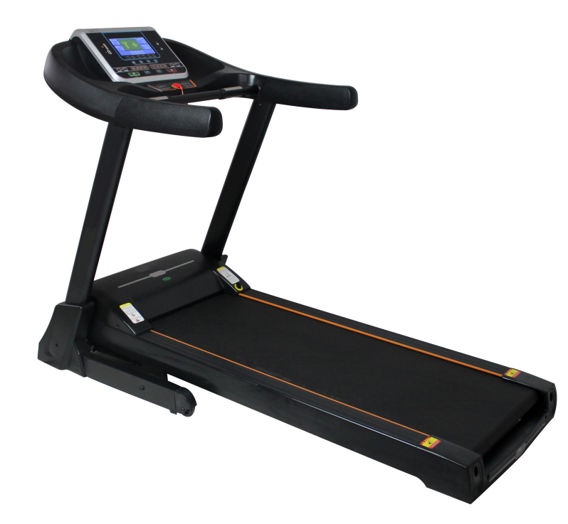

Пеноуретановые ручки

Ключ безопасности

Крышка мотора

Отверстие для быстрой смазки

Беговое полотно

Заглушки
Боковая подножка

Напряжение | 220~240V
Частота | 50/60 HZ
Беговая поверхность | 1300X480 мм
Функции | Время, скорость, дистанция, калории, пульс, MP3 вход, USB разъем, динамики, быстрая автоматическая смазка
Скорость | 1.0-18 км/ч
Угол наклона | 0-15% автоматический
Максимальный вес пользователя | 130kgs
Мощность | 3.0 л.с.

III. Сборка


Внимание: сборка осуществляется двумя людьми
Главные детали |  | Наименование |  | Количество
 |  | 1.Главная рама |  | 1набор
 |  | 2.Накладки |  | 1пара
  - Главная рама |  |  |  | 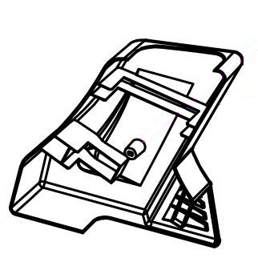  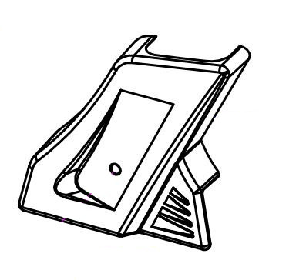  2. Накладки
№ | Описание |  | Кол-во | 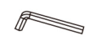  № | Описание | Кол-во
① | 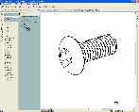  M8*20 |  | 4 | ⑦ | 6mm Ключ | 1
② | 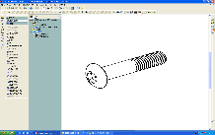  M8*60 |  | 2 | ⑧ |   Ключ | 1
③ | 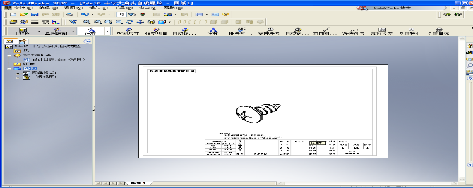ST4*15 |  | 2 | ⑨
④ | 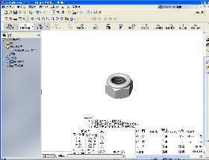  M8 Гайка |  | 2 | ⑩ | 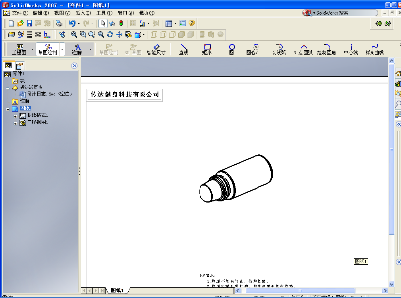  Силикон | 1
⑤ | 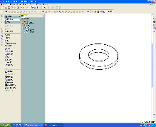  Шайба |  | 8 |  |   Инструкция | 1
⑥ | 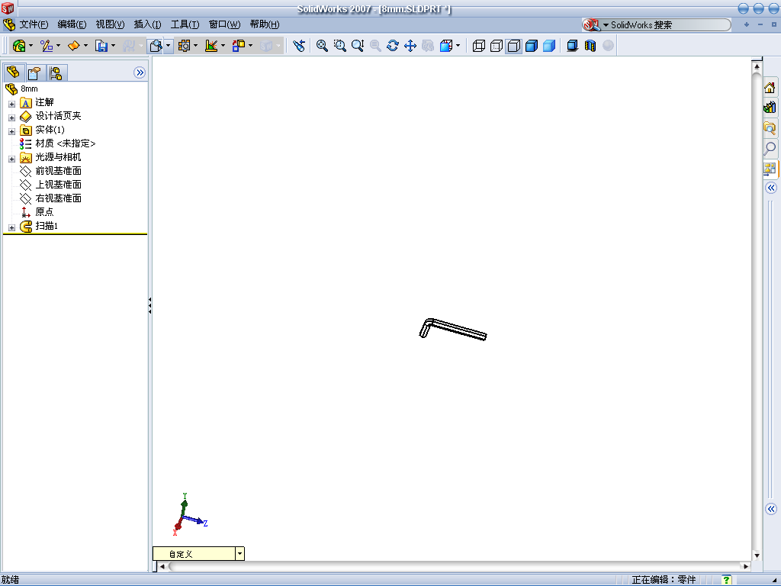  5mm Ключ |  | 1 |  | 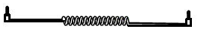  MP3 Кабель | 1
⑥ | ST4*14 |  | 8 |  | 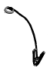  Ключ безопасности | 1

Шаг 1
- Вдвоем извлеките беговую дорожку из упаковки и аккуратно установите ее на ровный пол. Разложите другие детали рядом с дорожкой. Поднимите стойки и консоль так, как показано на рисунке (убедитесь , что при этом не повреждены провода)
- В то время, когда один человек удерживает консоль, другой закручивает на главных стойках винты 2 шт M8*20 и 2 шт M8X60 вместе с шайбами.

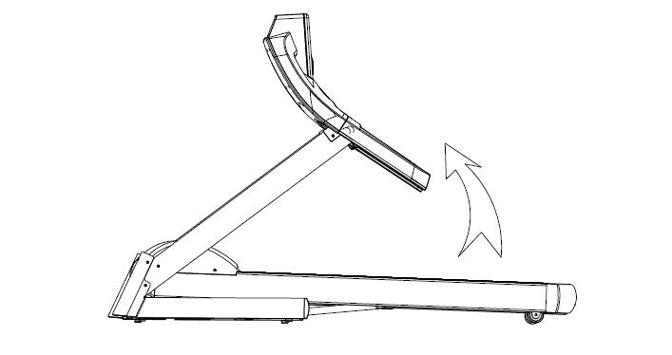
M8*20
M8*60

Шаг 2
Используя 2 шт M8*20 винтов и шайбы закрепите правую и левую стороны консоли на главных стойках.

M8*20
Шаг 3
Используя 2 шт винтов ST4X16, закрепите пластиковые накладки у основания главных стоек.
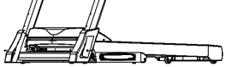
ST4*16

ST4*16

IV. Рекомендации по тренировкам

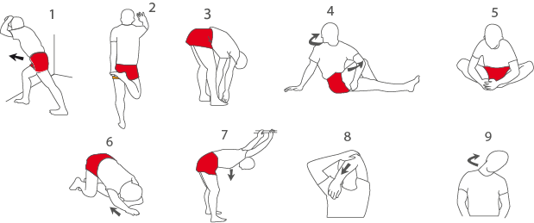

Важно: Перед началом этой или какой-либо другой тренировочной программы проконсультируйтесь с Вашим врачом. Это особенно важно для людей старше 35 лет, или для людей с проблемами со здоровьем.
Имейте в виду, что пульсометр, которым оборудована дорожка, не является медицинским прибором. На его точность влияет множество факторов. Он служит вспомогательным средством, чтобы отслеживать тенденции изменения пульса во время тренировки.
Программа тренировки с разогревом:
Разогрев: Начните тренировку с растягивания и легкой активации мышц в течение 5-10 минут. Разогрев позволит Вам повысить температуру тела, увеличить пульс и активизировать кровообращение, делая Вас готовым к тренировке.
Тренировка сфокусированная на тренировочной зоне: Выполняйте упражнения в течение 20-30 минут с контролем пульса (избегайте сохранения высокого уровня пульса в течение более чем 20 минут на первых неделях занятий). Дышите ровно и глубоко в течение всей тренировки (никогда не задерживайте дыхание)
Охлаждение: Завершайте тренировку упражнениями на растяжку в течение 5-10 минут. Растягивание увеличивает эластичность Ваших мышц и помогает Вам избежать травм после тренировок
частота тренировок: Для поддержания хорошей физической формы и улучшения Вашей фигуры выполняйте три тренировочные сессии еженедельно с перерывом в один день для отдыха между ними. После нескольких месяцев регулярных занятий Вы сможете увеличить количество еженедельных тренировок до пяти.

V.ОПЕРАЦИИ С ДОРОЖКОЙ
Как правильно складывать и перемещать беговую дорожку

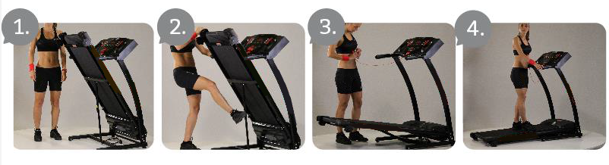

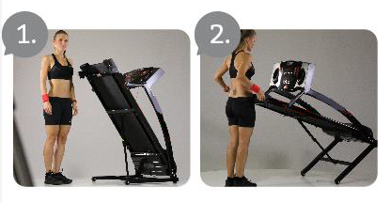

Компьютер
LCD Дисплей

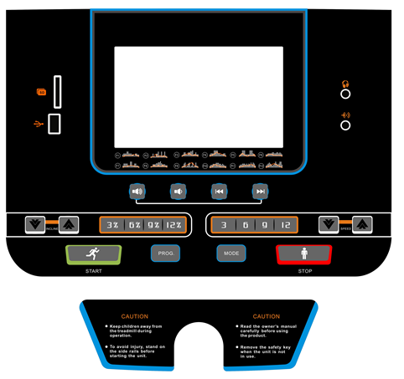
SD card вход

MP3 вход
USB INPUT

Быстрое изменение скорости
Быстрое изменение
угла наклона

Угол наклона +,-
Скорость + -
Старт

Стоп

Режим
Программы

Управление

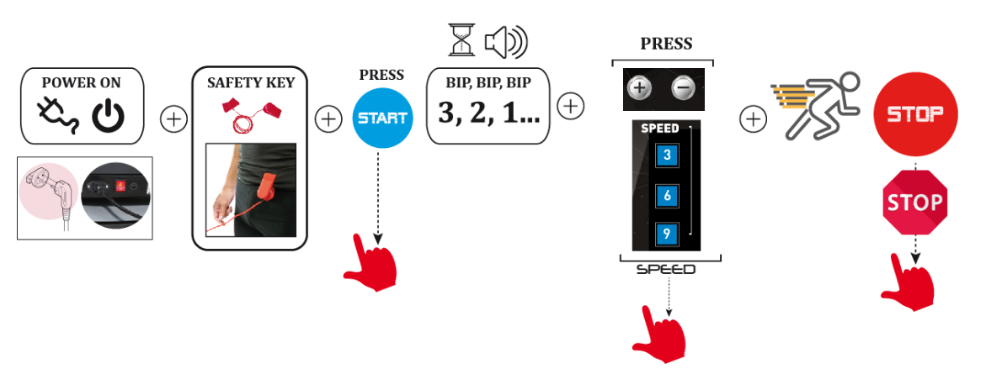
Режим
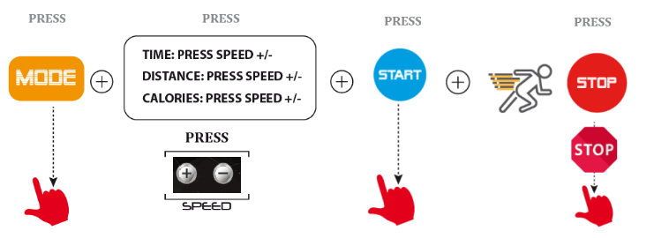

Программы

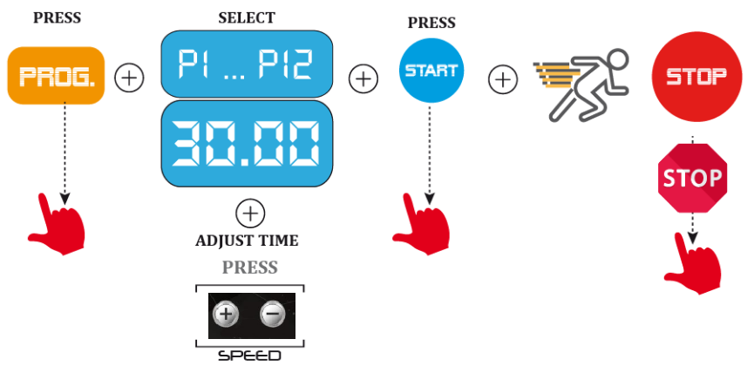
Дополнение 1: P1-P12 Программы тренировок (ск – скорость, ун – угол наклона)
время
прогр
 |  | 1 | 2 | 3 | 4 | 5 | 6 | 7 | 8 | 9 | 10 | 11 | 12 | 13 | 14 | 15 | 16 | 17 | 18 | 19 | 20
P01 | ск | 2 | 3 | 3 | 4 | 5 | 3 | 4 | 5 | 5 | 3 | 4 | 5 | 4 | 4 | 4 | 2 | 3 | 3 | 5 | 3
P01 | ун | 0 | 7 | 7 | 6 | 6 | 5 | 5 | 4 | 4 | 3 | 3 | 2 | 2 | 2 | 2 | 2 | 2 | 3 | 3 | 4
P02 | ск | 2 | 4 | 4 | 5 | 6 | 4 | 6 | 6 | 6 | 4 | 5 | 6 | 4 | 4 | 4 | 2 | 2 | 5 | 4 | 1
P02 | ун | 0 | 3 | 3 | 5 | 5 | 7 | 7 | 9 | 9 | 7 | 7 | 5 | 5 | 3 | 3 | 3 | 3 | 5 | 5 | 7
P03 | ск | 2 | 4 | 4 | 6 | 6 | 4 | 7 | 7 | 7 | 4 | 7 | 7 | 4 | 4 | 4 | 2 | 4 | 5 | 3 | 2
P03 | ун | 0 | 5 | 5 | 5 | 12 | 12 | 5 | 5 | 5 | 12 | 12 | 5 | 5 | 5 | 12 | 12 | 5 | 5 | 5 | 12
P04 | ск | 3 | 5 | 5 | 6 | 7 | 7 | 5 | 7 | 7 | 8 | 8 | 5 | 9 | 5 | 5 | 6 | 6 | 4 | 4 | 3
P04 | ун | 0 | 2 | 3 | 4 | 5 | 6 | 7 | 7 | 6 | 5 | 4 | 3 | 2 | 1 | 1 | 2 | 3 | 4 | 5 | 6
P05 | ск | 2 | 4 | 4 | 5 | 6 | 7 | 7 | 5 | 6 | 7 | 8 | 8 | 5 | 4 | 3 | 3 | 6 | 5 | 4 | 2
P05 | ун | 0 | 2 | 3 | 4 | 5 | 6 | 7 | 7 | 6 | 5 | 4 | 3 | 2 | 1 | 1 | 2 | 3 | 4 | 5 | 6
P06 | ск | 2 | 4 | 3 | 4 | 5 | 4 | 8 | 7 | 5 | 7 | 8 | 3 | 6 | 4 | 4 | 2 | 5 | 4 | 3 | 2
P06 | ун | 0 | 2 | 3 | 4 | 5 | 6 | 7 | 7 | 6 | 5 | 4 | 3 | 2 | 1 | 1 | 2 | 3 | 4 | 5 | 6
P07 | ск | 2 | 3 | 3 | 3 | 4 | 5 | 3 | 4 | 5 | 3 | 4 | 5 | 3 | 3 | 3 | 6 | 6 | 5 | 3 | 3
P07 | ун | 2 | 3 | 4 | 5 | 6 | 7 | 8 | 9 | 9 | 9 | 9 | 9 | 8 | 7 | 6 | 5 | 4 | 3 | 2 | 2
P08 | ск | 2 | 3 | 3 | 6 | 7 | 7 | 4 | 6 | 7 | 4 | 6 | 7 | 4 | 4 | 4 | 2 | 3 | 4 | 4 | 2
P08 | ун | 0 | 3 | 3 | 5 | 5 | 7 | 7 | 9 | 9 | 7 | 7 | 5 | 5 | 3 | 3 | 3 | 3 | 5 | 5 | 7
P09 | ск | 2 | 4 | 4 | 7 | 7 | 4 | 7 | 8 | 4 | 8 | 9 | 9 | 4 | 4 | 4 | 5 | 6 | 3 | 3 | 2
P09 | ун | 0 | 2 | 2 | 2 | 2 | 2 | 2 | 2 | 2 | 2 | 2 | 2 | 2 | 2 | 2 | 2 | 2 | 2 | 2 | 2
P10 | ск | 2 | 4 | 5 | 6 | 7 | 5 | 4 | 6 | 8 | 8 | 6 | 6 | 5 | 4 | 4 | 2 | 4 | 4 | 3 | 3
P10 | ун | 9 | 8 | 7 | 6 | 5 | 4 | 3 | 3 | 4 | 5 | 6 | 7 | 8 | 9 | 9 | 8 | 7 | 6 | 5 | 4
P11 | ск | 3 | 4 | 5 | 9 | 5 | 9 | 5 | 5 | 5 | 9 | 5 | 5 | 5 | 5 | 9 | 9 | 8 | 7 | 6 | 3
P11 | ун | 9 | 8 | 7 | 6 | 5 | 4 | 3 | 3 | 4 | 5 | 6 | 7 | 8 | 9 | 9 | 8 | 7 | 6 | 5 | 4
P12 | ск | 2 | 5 | 8 | 10 | 7 | 7 | 10 | 10 | 7 | 7 | 10 | 10 | 6 | 6 | 9 | 9 | 5 | 5 | 4 | 3
P12 | ун | 2 | 2 | 2 | 2 | 2 | 2 | 2 | 2 | 3 | 3 | 3 | 3 | 3 | 3 | 3 | 4 | 4 | 4 | 4 | 4

MP3 /USB/SD CARD MUSIC
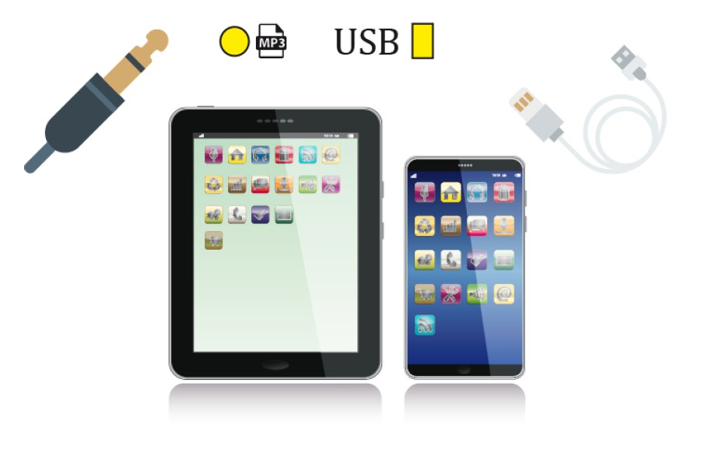
Тест на телосложение
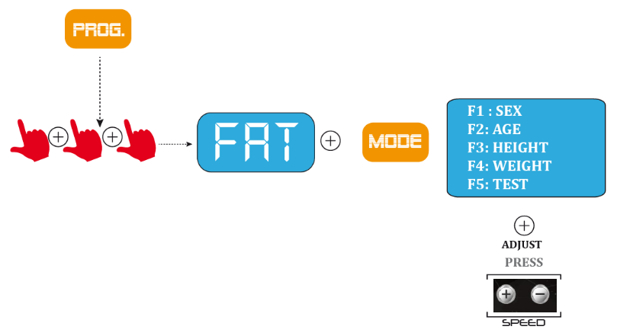

01 | Sex | 01 M | 02 F
02 | Age | 10------99
03 | Height | 100----240
04 | Weight | 20-----160
05 | FAT | ≤19 | Недостаточный вес
05 | FAT | =(20---25) | Нормальный вес
05 | FAT | =(25---29) | Избыточный вес
05 | FAT | ≥30 | Ожирение

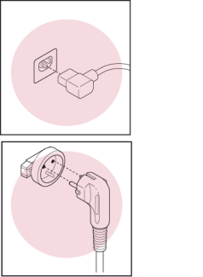
VI. Обслуживание

Тренажер должен быть заземлен.
Если силовой кабель поврежден,
он должен быть заменен на рекомендуемый
производителем другой кабель
Attachment 1: P1-P12 Program Exercise Program

Не скручивайте силовой кабель!

Регулярный уход за беговой дорожкой

- Хранение: храните дорожку в закрытом помещении вдали от пыли и влаги. Не храните ее ни в гараже, ни во дворе, ни возле воды. Влажность, пыль и вода могут повредить ее и вызвать нарушения в ее работе
- Силовой кабель: убедитесь, что силовой кабель и вилка находятся в идеальном состоянии. Силовой кабель не должен касаться горячих поверхностей
- Соединительные узлы: периодически осматривайте и подтягивайте винты и гайки, так как они из-за вибрации могут раскручиваться.
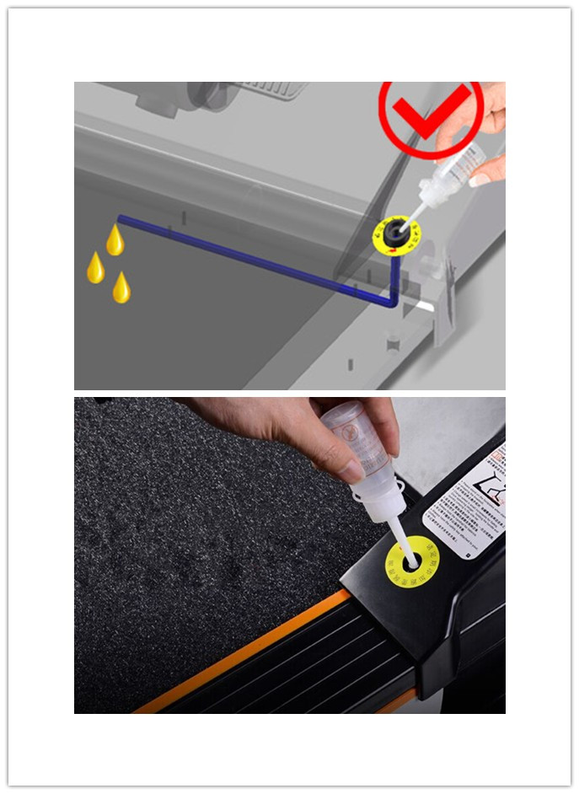
- Смазка: Правильная и своевременная смазка беговой дорожки с помощью силиконового масла имеет очень важное значение. Частота проведение смазки зависит от частоты использования беговой дорожки. Имеется специальное отверстие для добавления масла. После запуска дорожки, пожалуйста, установите самую большую скорость, затем добавьте масла в отверстие – оно распределиться со средины на края бегового полотна и беговой доски.

< 3 hours/week | 2 months
4 – 7 hours/week | 1 month
> 8 hours/week | 15 days

- Выравнивание и натягивание полотна беговой дорожки

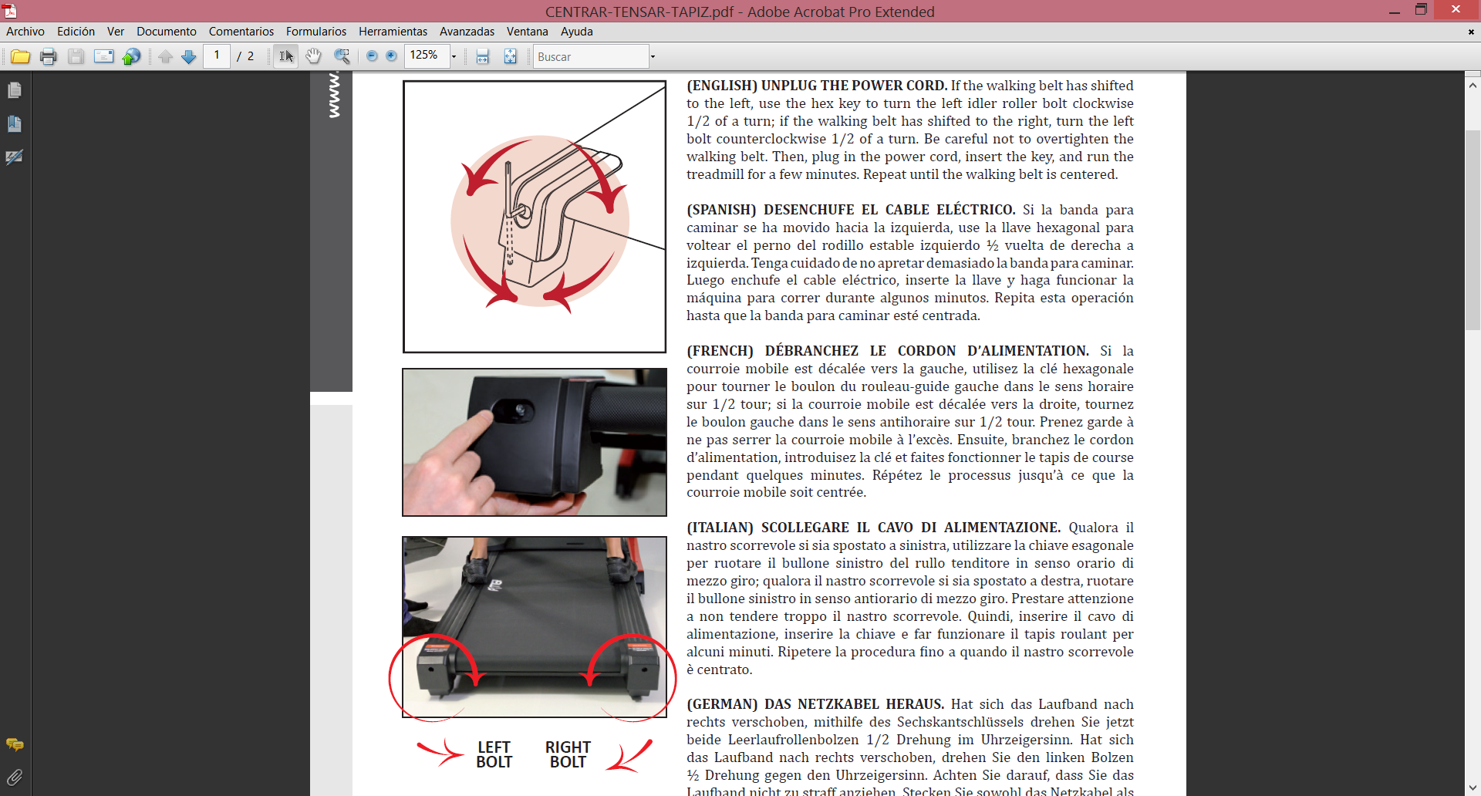
      - Выравнивание полотна: В процессе использования полотно может отклоняться от центра. Если полотно сместилось влево, запустите дорожку и увеличьте скорость до 3 км/ч. С помощью 6 мм ключа поверните левый болт по часовой стрелке или правый против часовой стрелки. Не затягивайте полотно слишком сильно. Повторяйте эту процедуру до тех пор, пока беговое полотно не будет должным образом отрегулировано.
Если смещение полотна вправо, поверните правый болт по часовой стрелке, или левый болт против часовой стрелки.

Если смещение полотна влево, поверните левый болт по часовой стрелке, или правый болт против часовой стрелки.

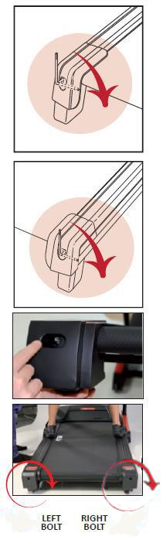
      - Натягивание полотна: (если полотно проскальзывает во время ходьбы) Запустите дорожку и увеличьте скорость до 3 км/ч. С помощью 6 мм ключа поверните оба болта на четверть оборота по часовой стрелке. Если полотно должным образом натянуто, Вы сможете оттянуть беговое полотно с каждой стороны на 5-7 см от беговой доски. Будьте внимательны и не забывайте о выравнивании полотна. Повторяйте эту процедуру до тех пор, пока полотно не будет натянуто должным образом.
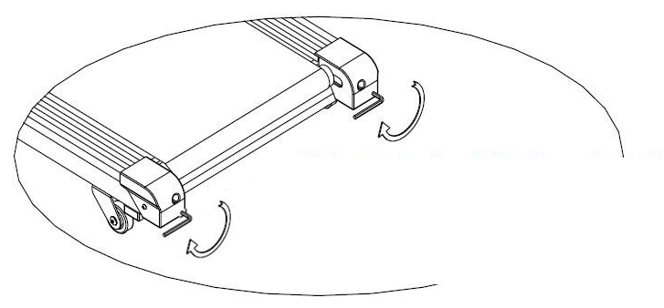

Если беговое полотно проскальзывает, с помощью 6 мм ключа поверните оба болта на четверть оборота. Повторяйте эту процедуру, пока полотно не будет натянуто правильно.

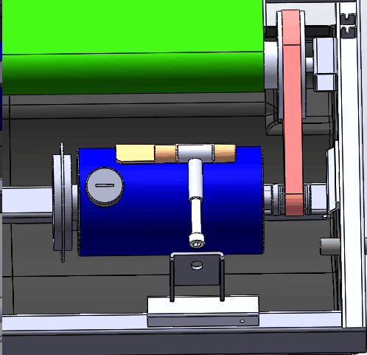
- Натягивание ремня мотора: через некоторое время использования беговой дорожки натяжение ремня мотора может ослабеть. В таком случае Вам необходимо:
(1) Снять крышку мотора.
(2) С помощью 6 мм ключа повернуть регулировочный болт по часовой стрелке. Повторяйте эту процедуру до тех пор, пока ремень не будет натянут должным образом.
Регулировочный болт

- Чистка: Не используйте абразивные средства. Достаточно влажной тряпки.
- Выравнивание: Если Ваша дорожка укомплектована компенсаторами неровностей пола, воспользуйтесь ими, чтобы избежать вибрации и возможных нарушений в работе дорожки.
- Сохраняйте данные рекомендации на случай обращения к ним в будущем

VII.Информация об утилизации
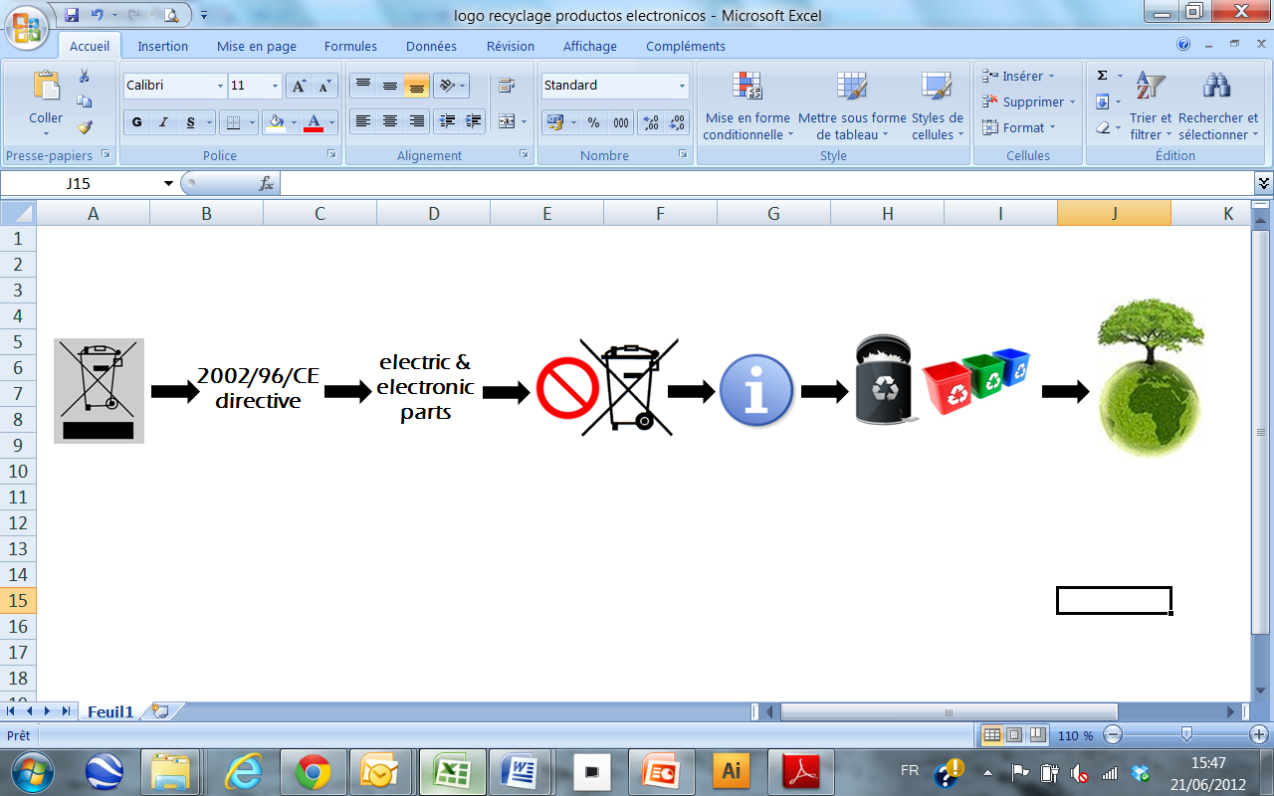
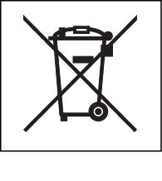

Этот электронный прибор не должен быть утилизирован как обычный мусор. С целью сохранения окружающей среды, после окончания срока эксплуатации он должен быть переработан в соответствии с местным законодательством.

VIIl. Возможные ошибки:

Код ошибки |  | Возможная причина | Решение
Не отображается информация на дисплее |  | A) Не подключено электричество | Подключите электричество
 |  | B) Не включен тумблер | Включите тумблер
 |  | C) Не поступает электричество на контроллер или он поврежден | Проверьте предохранитель или замените контроллер
 |  | D) Датчик скорости не подключен | Переподключите датчик скорости или замените его
 |  | E) Сломан компьютер | Замените компьютер
 |  | F) Сломана подсветка | Проверьте соединение проводов
Не отображается вся информация на дисплее |  | A) Неправильно вставлена плата консоли | Переподключите плату консоли или замените ее
 |  | B) Не во все разъемы до конца вставлена плата | Проверьте соединения
Нестабильное вращение полотна |  | A) Вращение полотна с сопротивлением | Добавить силиконового масла
 |  | B) Беговое полотно перетянуто или ослаблено | Отрегулируйте натяжение полотна
 |  | C) Крутящий момент на контроллере слишком большой или слишком маленький | Отрегулируйте крутящий момент на контроллере
 | ---OR----  (OR E00/E07) | A) Ключ безопасности отключен | Присоедините ключ безопасности
 | ---OR----  (OR E00/E07) | B) Магнит не закреплен | Закрепите магнит
 | E01/E13 | A) Датчик скорости некорректно присоединен | Переподключите датчик скорости
 | E01/E13 | B) Датчик скорости сломан | Замените датчик скорости
 | E01/E13 | C) Компьютер сломан | Замените компьютер
 | E01/E13 | D) Контроллер сломан | Замените контроллер
 | E02 | A) Провод мотора некорректно подключен | Переподключите провод мотора или замните мотор
 | E02 | B) IGBT на контроллере сломан | Замените контроллер
 | E02 | C) Слишком низкое напряжение в сети | Прекратите использование дорожки и обратитесь к электрику
 | E03 | A) Некорректно подключен датчик скорости | Переподключите датчик скорости или замените его
 | E03 | B) Контроллер сломан | Замените контроллер
 | E04 | A) Некорректно подключен провод мотора угла наклона | Переподключите провод мотора угла наклона
 | E04 | B) Сломан мотор угла наклона | Замените мотор угла наклона
 | E04 | C) Сломан контроллер | Замените контроллер
 | E05 | A) Перегрузка | Выключите и снова включите беговую дорожку
 | E05 | B) Помеха при вращении полотна | Добавьте силиконового масла
 | E05 | C) Короткое замыкание в моторе | Замените мотор
 | E05 | D) Перегорел контроллер | Замените контроллер
 | E06 | A) Некорректно подсоединен провод мотора | Переподключите провод мотора
 | E06 | B) Замыкание мотора | Замените мотор
 | E08 | A) Карта памяти неправильно вставлена | Переподключите карту памяти
 | E08 | B) Поломка карты памяти или контроллера | Замените карту памяти или контроллер
 | E09 | A) Беговая дорожка неровно стоит на полу | Установите беговую дорожку ровно на полу
 | E09 | B) Сломан контроллер | Замените контроллер
 | E10 | A) Крутящий момент на контроллере слишком большой | Отрегулируйте крутящий момент на контроллере
 | E10 | B) Короткое замыкание мотора | Замените мотор
 | E11 | Напряжение в сети слишком высокое | Прекратите использование дорожки и обратитесь к электрику
 | E14 | Напряжение в сети слишком низкое | Прекратите использование дорожки и обратитесь к электрику



Правильное и регулярное смазывание беговой дорожки с помощью силиконового масла имеют безусловно важное значение. Частота этой процедуры зависит от пользователя и частоты использования тренажера, возможно, даже перед первым использованием

сохраняйте оригинальную упаковку, товарный чек, инструкцию и все детали в течение всего гарантийного периода

IX. Гарантия

Мы предоставляем гарантию в течение двух лет с момента покупки тренажера. В течение гарантийного периода мы бесплатно предоставляем детали тренажера. Мы не несем ответственности, если детали вышли из строя в результате неправильной сборки, использования или замены.
Эта беговая дорожка разработана и предназначена для домашнего использования. Если проблемы возникли в результате коммерческого использования, мы не несем ответственности.

